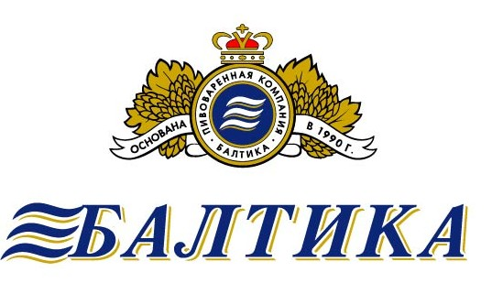

Пресс-релиз 04.09.06

Екатеринбург услышал «РОКОТ БАЛТИКИ»

2 сентября в Екатеринбурге в крупнейшем парке города ЦПКиО им. Маяковского состоялся фестиваль рок-музыки «РокОт БАЛТИКИ». Организатор Фестиваля – один из ведущих российских пивных брендов России - «Балтика №3». Гостями «РокОта Балтики» стали более двадцати пяти тысяч горжан.

120 киловатт живого звука, 25000 слушателей, девять групп-участниц и «Балтика №3» - все это было объединено в самом большом парке столицы Урала под флагом «РокОта Балтики». Оптимизм и доброжелательное отношение друг к другу наполнили площадку фестиваля, с первых минут определив его настроение. И молодежь, и люди зрелого возраста – все с интересом слушали новых лидеров уральского рока и уже признанных на российском уровне звезд. Свои песни представили вниманию благодарной аудитории группы «Мохнатые ракеты», «Куплю волосы», «КедрыВыдры», «Двойная защита», «Обе две», «ЭСПИ» и «Ромарио». Звездами праздника стали столичные гости - «Агата Кристи», «Ю-Питер» и «Братья Грим».

«Сегодня в Екатеринбурге проходит фестиваль «РокОт Балтики». Цель у этого фестиваля проста: собрать всех любителей хорошей рок музыки Екатеринбурга и вместе попить холодного пива. Устраивая праздник, мы постарались выбрать для выступлений именно те молодежные группы, которые популярны сегодня в городе, - рассказал в ходе брифинга, предваряющего праздник, специалист по спонсорским проектам ОАО «Пивоваренная компания «Балтика» Максим Федоров. – Я надеюсь, что фестиваль «РокОт Балтики» станет доброй российской традицией. Возможно, в следующем году он пройдет уже в десяти городах-миллиониках».

Музыканты в очередной раз подтвердили идеи свободы и солидарности, вот уже несколько десятков лет объединяющих прогрессивную молодежь всей страны. А «Балтика №3» поддерживала общее настроение праздника. Грандиозный open air накрыл волной рок-музыки и положительных эмоций всех гостей парка.

И музыканты, и пресса, и гости «РокОта БАЛТИКИ» оценили высокий уровень организации фестиваля. Поддерживая культуру потребления пива, «Балтика» установила на площадке пять фирменных шатров и двенадцать зонтов, в тени которых гости фестиваля смогли удобно расположиться, послушать музыку и поделиться впечатлениями о происходящем. Всего за время фестиваля было выпито более 10000 литров пива

Как и на всех своих мероприятиях, «Балтика» обеспечила на фестивале все необходимые меры безопасности. Охрану правопорядка в парке им. Маяковского обеспечивали 120 сотрудников милиции, 40 сотрудников ЧОПа. Кроме того, в течение всего праздника на площадке дежурила служба взрывобезопасности.

Ежегодно компания «Балтика» поддерживает по всей России 120-150 мероприятий - как организатор, так и в качестве партнера. Это пивные фестивали, музыкальные фестивали, концерты и многое другое. Среди крупнейших музыкальных фестивалей, проводимых «Балтикой», – «Простор» (Дальний Восток), «Наши в Городе», «Open Air Года» (Санкт-Петербург), «Нашествие» (Рязань), «Морской Узел» (Новороссийск).

Отдел по связям с общественностью
ОАО «Пивоваренная компания «Балтика»
+ 7 812 326 66 37 8 3512 262 51 00
www.baltika.ru pr@baltika.ru

